Vespri in preparazione alla vestizione di Rita

LITURGIA DELLE ORE

“Ricevi il libro della Liturgia delle Ore:
non estinguere mai
lo spirito di orazione e devozione
e impara ad essere, nella Chiesa,
voce della Sposa che parla
a Cristo suo Sposo.”

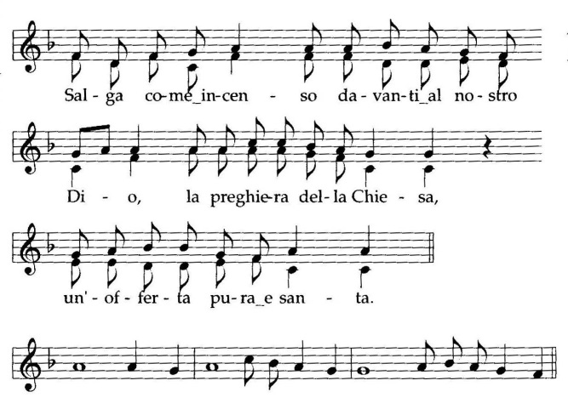

Salga come incenso
davanti_al nostro Dio,
la preghiera della Chiesa,
un’offerta pura e santa.

A Mentre il sole cade nella not\te
B salga come incenso davanti a / te, Signore
C l’offerta del/la nostra vita.

A Ascolta il grido della Chie\sa
B e accogli questo dono / vespertino
C come sacrificio puro, santo, /a te gradito.

Antifona
La tua Chiesa Signore, canta in eterno la tua lode
SALMO 44 Le nozze del Re
A mezzanotte si levò un grido: Ecco lo sposo: andategli incontro (Mt 25, 6)
Effonde il mio cuore liete parole, †
io canto al re il mio poema. *
La mia lingua è stilo di scriba veloce.
Tu sei il più bello tra i figli dell'uomo, †
sulle tue labbra è diffusa la grazia, *
ti ha benedetto Dio per sempre.
Cingi, prode, la spada al tuo fianco, †
nello splendore della tua maestà ti arrida la sorte, *
avanza per la verità, la mitezza e la giustizia.
La tua destra ti mostri prodigi: †
le tue frecce acute
colpiscono al cuore i tuoi nemici; *
sotto di te cadono i popoli.
Il tuo trono, Dio, dura per sempre; *
è scettro giusto lo scettro del tuo regno.
Ami la giustizia e l'empietà detesti: †
Dio, il tuo Dio ti ha consacrato *
con olio di letizia, a preferenza dei tuoi eguali.
Le tue vesti son tutte mirra, aloè e cassia, *
dai palazzi d'avorio ti allietano le cetre.
Figlie di re stanno tra le tue predilette; *
alla tua destra la regina in ori di Ofir.
Ascolta, figlia, guarda, porgi l'orecchio, *
dimentica il tuo popolo e la casa di tuo padre;
al re piacerà la tua bellezza. *
Egli è il tuo Signore: pròstrati a lui.
Da Tiro vengono portando doni, *
i più ricchi del popolo cercano il tuo volto.
La figlia del re è tutta splendore, *
gemme e tessuto d'oro è il suo vestito.
E' presentata al re in preziosi ricami; *
con lei le vergini compagne a te sono condotte;
guidate in gioia ed esultanza, *
entrano insieme nel palazzo regale.
Ai tuoi padri succederanno i tuoi figli; *
li farai capi di tutta la terra.
Farò ricordare il tuo nome
per tutte le generazioni, *
e i popoli ti loderanno
in eterno, per sempre.
Antifona
La tua Chiesa Signore, canta in eterno la tua lode

Antifona
I tuoi servi Signore, narrano le tue opere
CANTICO Ap 11, 17-18; 12, 10b-12a Il giudizio di Dio
Noi ti rendiamo grazie,
Signore Dio onnipotente, *
che sei e che eri,
perché hai messo mano
alla tua grande potenza, *
e hai instaurato il tuo regno.
Le genti fremettero, †
ma è giunta l'ora della tua ira, *
il tempo di giudicare i morti,
di dare la ricompensa ai tuoi servi, †
ai profeti e ai santi *
e a quanti temono il tuo nome, piccoli e grandi.
Ora si è compiuta la salvezza,
la forza e il regno del nostro Dio *
e la potenza del suo Cristo,
poiché è stato precipitato l'Accusatore; †
colui che accusava i nostri fratelli, *
davanti al nostro Dio giorno e notte.
Essi lo hanno vinto per il sangue dell'Agnello †
e la testimonianza del loro martirio, *
perché hanno disprezzato la vita fino a morire.
Esultate, dunque, o cieli, *
rallegratevi e gioite,
voi tutti che abitate in essi.
Antifona
I tuoi servi Signore, narrano le tue opere

LETTURA
Dal Vangelo secondo Luca (Lc11,1-13)
Gesù si trovava in un luogo a pregare; quando ebbe finito, uno dei suoi discepoli gli disse: "Signore, insegnaci a pregare, come anche Giovanni ha insegnato ai suoi discepoli". Ed egli disse loro: "Quando pregate, dite:
Padre,
sia santificato il tuo nome,
venga il tuo regno;
dacci ogni giorno il nostro pane quotidiano,
e perdona a noi i nostri peccati,
anche noi infatti perdoniamo a ogni nostro debitore,
e non abbandonarci alla tentazione".
Poi disse loro: "Se uno di voi ha un amico e a mezzanotte va da lui a dirgli: "Amico, prestami tre pani, perché è giunto da me un amico da un viaggio e non ho nulla da offrirgli", e se quello dall'interno gli risponde: "Non m'importunare, la porta è già chiusa, io e i miei bambini siamo a letto, non posso alzarmi per darti i pani", vi dico che, anche se non si alzerà a darglieli perché è suo amico, almeno per la sua invadenza si alzerà a dargliene quanti gliene occorrono.
Ebbene, io vi dico: chiedete e vi sarà dato, cercate e troverete, bussate e vi sarà aperto. Perché chiunque chiede riceve e chi cerca trova e a chi bussa sarà aperto. Quale padre tra voi, se il figlio gli chiede un pesce, gli darà una serpe al posto del pesce? O se gli chiede un uovo, gli darà uno scorpione? Se voi dunque, che siete cattivi, sapete dare cose buone ai vostri figli, quanto più il Padre vostro del cielo darà lo Spirito Santo a quelli che glielo chiedono!".

Dalla lettera terza di S.Chiara
Carissima ti vedo stringere a te, con le braccia della povertà e umiltà e con la forza della fede, il tesoro incomparabile nascosto nel campo del mondo e del cuore umano, quello con cui si acquista quel tale che tutto trasse dal nulla. E così, per dirla in modo migliore con le parole dell'apostolo, ti giudico collaboratrice dello stesso Dio e sostegno delle membra vacillanti del suo corpo ineffabile.
Chi allora potrà impormi di non gioire in presenza di così numerose e mirabili gioie?
Gioisci dunque sempre anche tu nel Signore, o carissima, né ti avvolga nebbia di amarezza, o dilettissima signora in Cristo, gioia degli angeli e corona delle sorelle.
Posa la tua mente davanti allo specchio dell'eternità, posa la tua anima davanti allo splendore della gloria,
posa il tuo cuore davanti alla figura della divina sostanza e, contemplando, trasformati tutta nell'immagine della sua divinità, così che anche tu senta ciò che sentono gli amici gustando la dolcezza nascosta che Dio fin dal principio ha riservato a chi lo ama.
Ant. Ti saluto, Signora santa, regina santissima, Madre di Dio, Maria, che sempre sei Vergine, eletta dal santissimo Padre celeste e da Lui, col santissimo Figlio diletto e con lo Spirito Santo Paraclito, consacrata.
Ebd. : ci uniamo alla preghiera della Gerusalemme del cielo invocando sul cammino dell’umanità la guida e l’intercessione di tutti i santi:

Padre nostro Francesco, viva immagine di Cristo

-prega per noi
Madre nostra Chiara, impronta della Madre di Dio
-prega per noi
Agnese d'Assisi, forte nel seguire Cristo povero
-prega per noi

Giovanni XXIII, profeta per la chiesa e per il mondo
-prega per noi
Giovanni Paolo II, padre dei giovani
-prega per noi
Teresa di Calcutta, serva dei poveri
-prega per noi

Perché ti degni di guardare con amore questa tua comunità
-prega per noi
Perché ti degni di mantenerci nella fede, nella speranza e nell’amore
-prega per noi
Perché ti degni di accrescere in noi la pazienza, la fiducia e la concordia
-prega per noi

PADRE NOSTRO

Ebd.: Chiara, donna dal cuore spalancato,
allarga le dimensioni della preghiera della Chiesa
fino a comprendere tutti i confini del mondo.
Rendi pura la preghiera dell’uomo,
radicata nel Cristo crocifisso e risorto,
aperta a Dio e alla storia.
Intercedi per tutti i cristiani un amore ardente
che porti il fuoco su tutta la terra,
un amore umile capace di chinarsi su tutti e su ciascuno,
un amore misericordioso che sani le ferite e consoli i cuori.
O donna dal cuore puro, tu che vedi le necessità
degli uomini del nostro tempo, prega per tutti noi
e fa dell’umanità intera un cuore solo e un’anima sola
in Cristo nostro Signore.
Tutti: Amen.

Benedizione finale (di S. Chiara)
Madre:
Nel nome del Padre del Figlio e dello Spirito Santo.
Amen.
Il Signore vi benedica e vi custodisca.
Mostri a voi la sua faccia e vi usi misericordia.
Rivolga a voi il suo volto e vi doni la sua pace.

Il Signore sia sempre con voi ed Egli faccia che voi siate sempre con Lui.
Tutti: Amen.

